新興製作所跡地（上部平坦地）に係る埋蔵文化財試掘調査実施図
資料№3新興製作所跡地上部平坦地の試掘調査について
花巻市教育委員会文化財課 2016.9.20
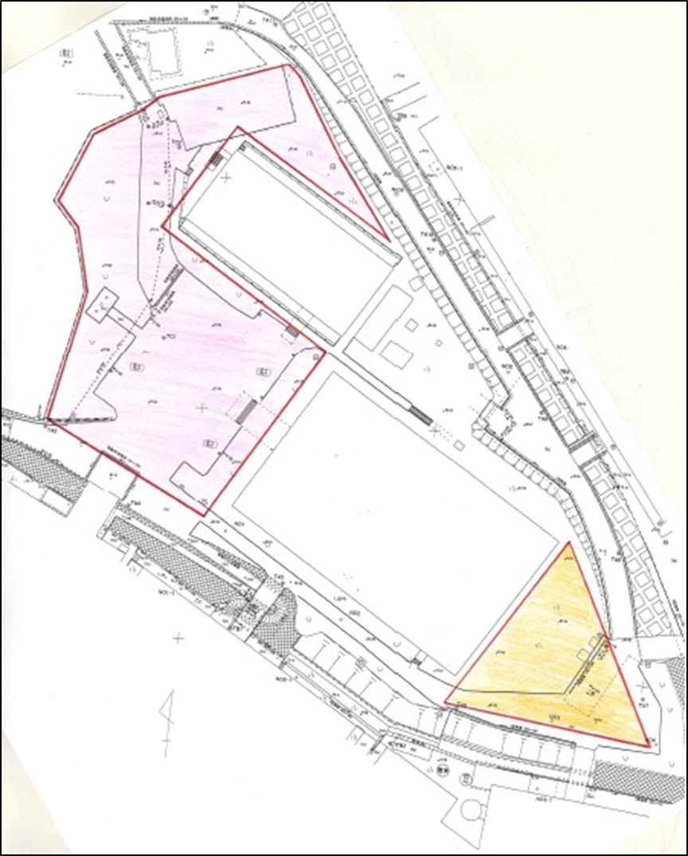
発掘調査想定区Ｂ
(約3,300㎡)

③

①

別 館

④

② ⑦
⑤

⑧

⑥

本 館

⑨

⑩

⑪
⑫

発掘調査想定区Ａ
(約880㎡)

※試掘調査面積 約300㎡
※試掘調査期間 平成28年9月13日～16日 ４日間

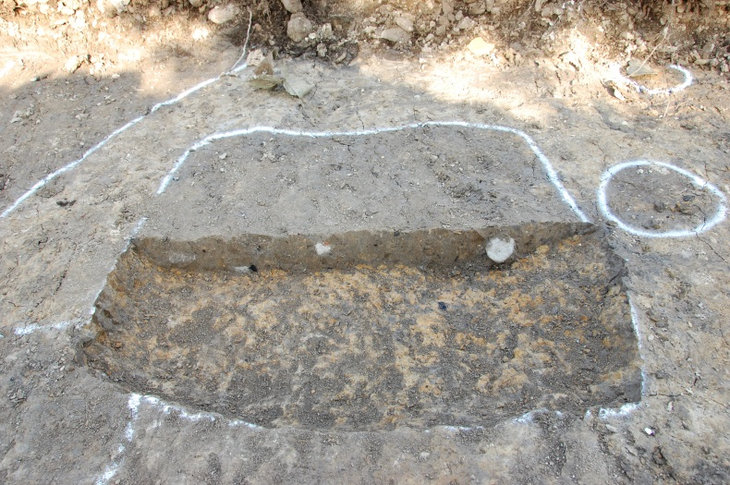
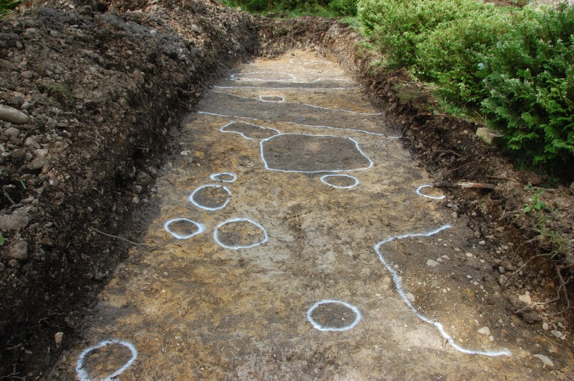

①トレンチ遺構検出状況（土坑・柱穴・溝） ①トレンチ土坑半裁状況
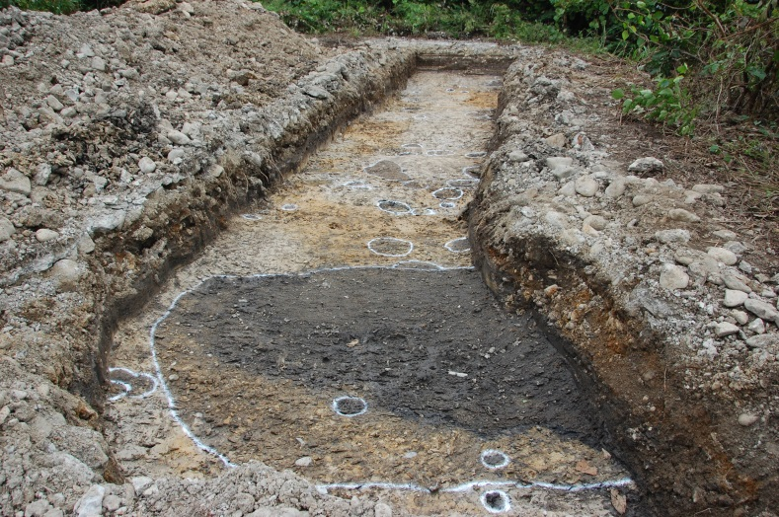
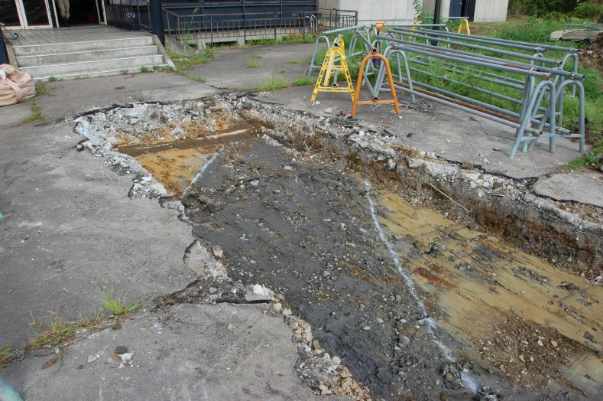

③トレンチ遺構検出状況（竪穴住居跡・柱穴） ⑦トレンチ遺構検出状況（溝）
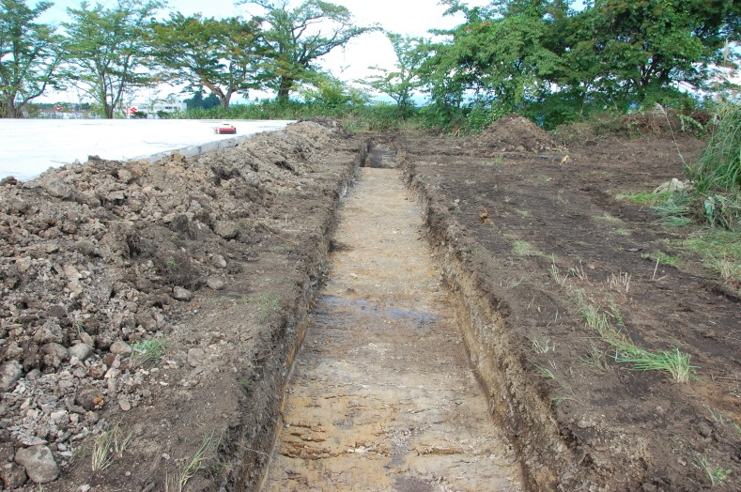
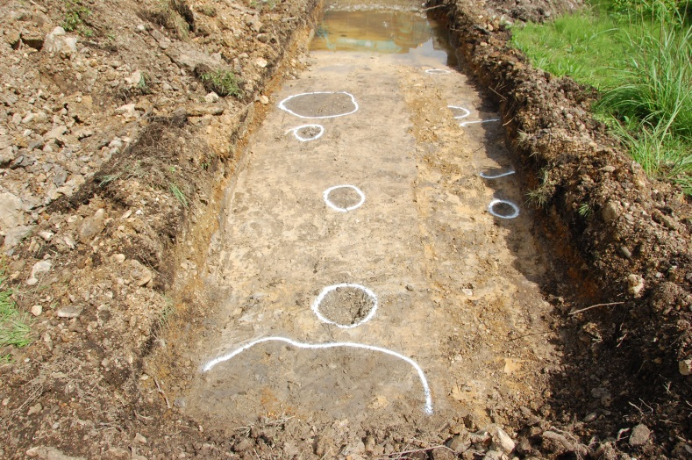

⑥トレンチ遺構検出状況（土坑・柱穴） ⑨トレンチ遺構検出状況（堀）
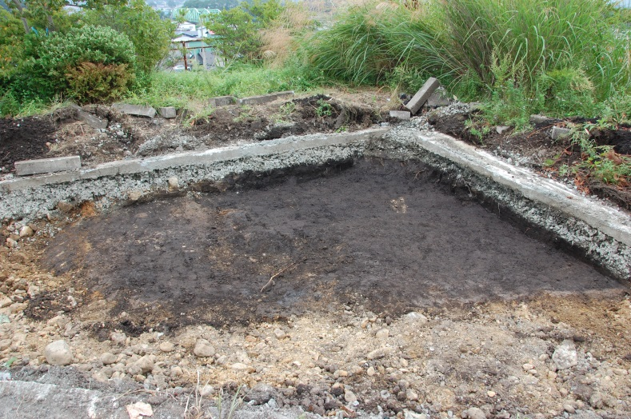
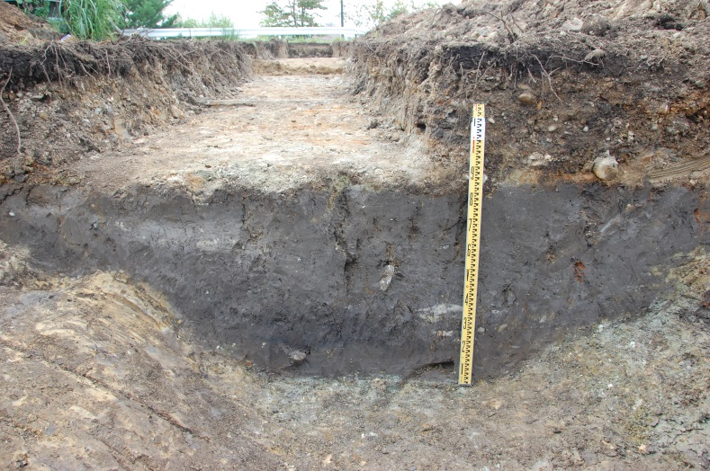

⑨トレンチ堀 埋土堆積状況 ⑫トレンチ遺構検出状況(柱穴？)

